«Қатыгездіксіз және зорлық-зомбылықсыз балалық шақ» республикалық ақпараттық науқаны аясында «Отбасындағы тәрбие мен рухани ахуал» тақырыбында 8 қараша 2019 жылы 9а сыныбында өткен ата-аналар жиналысы.

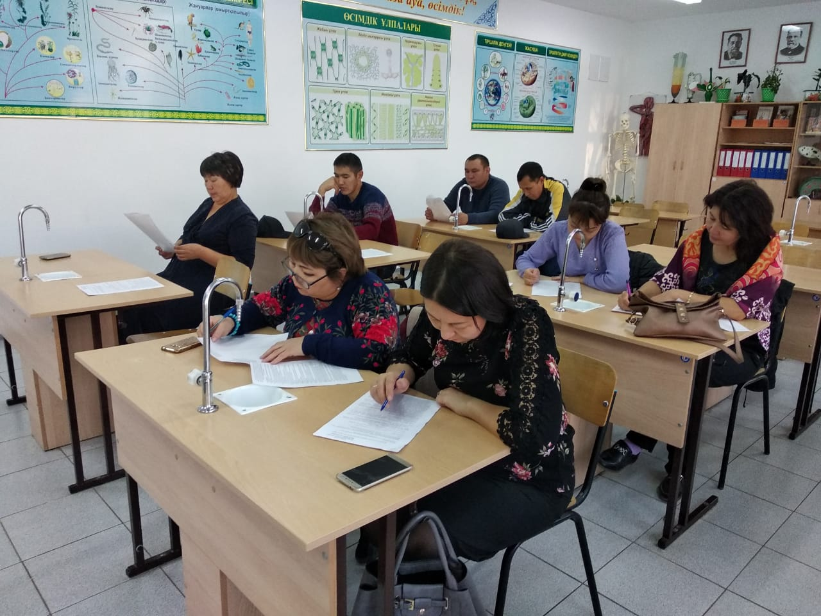

Отбасындағы тәрбие ең алдымен ата-ананың балаға деген көзқарасынан, көңілінен туындайды. Мысала баланы жан-жақты қалыптастыратын ережелер:  
1- балаңды өзің қалайтындай емес, балаң қалайтындай етіп тәрбиеле.  
2 -баланы екі жақты тәрбиелеу.  
3 -берген тәрбиең үшін ақы күтпе.  
4- өкпеңді баладан алма.  
5 -балаңның әрбір мәселесіне жауапты қара.  
6 -балаңды бекерге жазалама.  
7 -балаң үшін 5 минутыңды бөл.  
8 -балаңның жағдайын жасап қана қою жеткіліксіз.  
9 -балаңның орнына өзіңді қоя біл.  
10- балаң қандай болса да махаббатыңды көрсете біл.

«Қатыгездіксіз және зорлық-зомбылықсыз балалық шақ» республикалық ақпараттық науқаны аясында «Бала тәрбиесіне байыпты қарайық» тақырыбында 8 қараша 2019 жылы 2в сыныбында өткен ата-аналар жиналысы.

